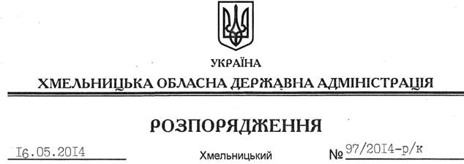

Про призначення адміністратора безпеки комплексної системи захисту інформації автоматизованої інформаційно-телекомунікаційної системи “Державний реєстр виборців”

Відповідно до статей 6, 25 Закону України “Про місцеві державні адміністрації”, статей 3, 11 Закону України “Про Державний реєстр виборців”, постанови Центральної виборчої комісії від 09 квітня 2013 року № 73 “Про Порядок доступу органів ведення та регіональних органів адміністрування Державного реєстру виборців до бази даних Державного реєстру виборців”:
1. Призначити адміністратором безпеки автоматизованої інформаційно-телекомунікаційної системи “Державний реєстр виборців” на рівні відділу адміністрування Державного реєстру виборців апарату обласної державної адміністрації Лопатюк Олену Вікторівну, начальника відділу адміністрування Державного реєстру виборців апарату обласної державної адміністрації.
2. Визнати таким, що втратило чинність, розпорядження голови обласної державної адміністрації від 12.09.2011 № 353/2011-р “Про призначення адміністратора безпеки комплексної системи захисту інформації автоматизованої інформаційно-телекомунікаційної системи “Державний реєстр виборців”.

Голова адміністрації Л.Прус

